Ключевая задача проектирования моделей - это создание отображения функциональной структуры объекта, включая выполняемые им операции и связи между этими операциями. Среди широко используемых инструментов моделирования можно выделить: диаграмму вариантов использования, диаграмму классов, диаграмму последовательности и диаграмму активности. Диаграмма вариантов использования - это вид диаграммы, применяемой в сфере разработки ПО для отображения системы через призму её акторов и сценариев использования. К основным элементам диаграммы вариантов использования относятся:

* Акторы: олицетворяют пользователей или системы, которые осуществляют взаимодействие с разрабатываемой системой. Они располагаются за пределами системы и могут быть как людьми (например, клиентами или администраторами), так и другими системами или аппаратами;
* Сценарии использования: это задачи или операции, которые система может осуществлять по запросам акторов. Они отражают цели, которые акторы стремятся достигнуть при помощи системы;
* Связи: показывают взаимодействие между акторами и сценариями использования. Могут быть представлены в виде стрелок или линий. Диаграмма вариантов использования способствует более глубокому пониманию разработчиками и заинтересованными сторонами того, как система будет функционировать и какие задачи она сможет выполнять. Она также помогает уточнить требования к системе и планировать её разработку. Этот инструмент является важным элементом в процессе проектирования системы. Диаграмма вариантов использования представлена на первом листе графической части документации.

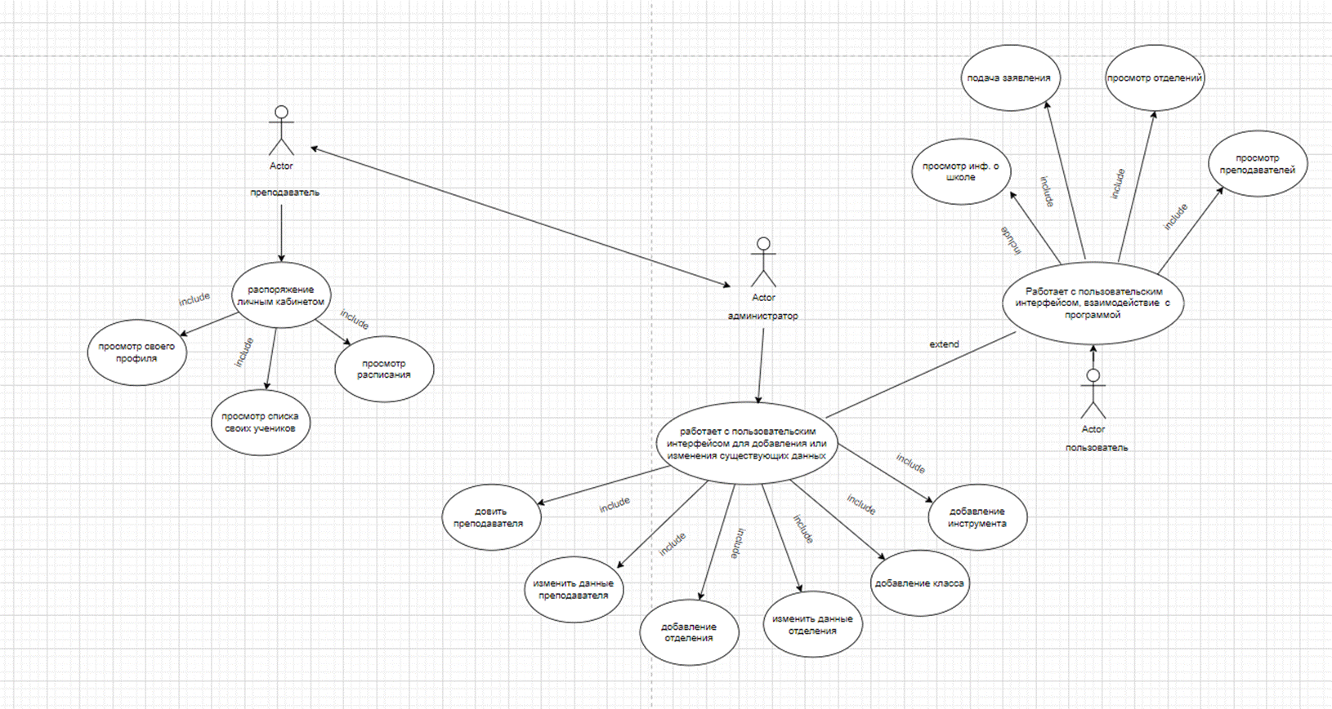

Figure -вариантов использования

В этой диаграмме можно выделить 3 пользователей программного продукта. Пользователь может обратиться к администратору , а так же  работает с пользовательским интерфейсом, взаимодействует  с программой. Администратор может взаимодействовать с преподавателем, а так же работать с пользователем и с пользовательским интерфейсом для добавления или изменения существующих данных. Преподаватель может распоряжаться личным кабинетом .

Ддиаграмма классов — это тип структурной диаграммы в языке UML, которая отображает структуру системы с точки зрения классов и их иерархии, включая атрибуты (свойства), методы, интерфейсы, а также различные типы связей между классами. Этот инструмент используется для графического представления классовой структуры в системе и отношений между её элементами. Вот ключевые компоненты классовой диаграммы:

* Классы: Они являются основными строительными блоками в объектно-ориентированном моделировании и изображаются в виде прямоугольников, разделенных на три части: название класса, атрибуты и методы.
* Связи: На диаграмме классов связи между классами могут выражать различные типы отношений, такие как ассоциация, наследование или реализация интерфейса.

Диаграмма классов следует принципам объектно-ориентированного программирования и служит фундаментальным инструментом для проектирования систем на основе ООП. Она обеспечивает глубокое понимание структуры системы и её компонентов.

В данном проекте присутствует 4 класса:

* Музыкальная школа
* Преподаватель
* Администратор
* студент

Диаграмма деятельности представляет собой визуальное описание процедур и задач, которые выполняются в рамках проекта или бизнес-процесса. Она применяется для изучения, улучшения бизнес-процессов, организации работы, решения задач и управления проектами.

Вот основные компоненты диаграммы деятельности:

* Стартовый узел: Это первый элемент на диаграмме деятельности, обозначающий начало процесса;
* Финальный узел: Это последний элемент на диаграмме, указывающий на окончание процесса;
* Активность: Это отдельные этапы или действия, которые осуществляются в ходе процесса;
* Потоки управления: Они отображают порядок выполнения активностей и передачу контроля между ними;
* Узлы выбора: Эти узлы представляют точки, где процесс может разветвляться или сходиться.

Диаграмма деятельности помогает наглядно показать последовательность действий и задач, необходимых для достижения цели. Это эффективный инструмент для анализа и управления бизнес-процессами и проектами.

В рамках проекта рассмотрим функцию добавления преподавателя в бд.

Диаграмма последовательности — это вид UML-диаграммы, демонстрирующей взаимосвязь между объектами в контексте их взаимодействия через последовательность сообщений и действий во времени. Она иллюстрирует как происходит обмен информацией и какие операции выполняются объектами.

Ключевые элементы диаграммы последовательности:

* Объекты: На диаграмме объекты представлены в виде столбцов по горизонтальной оси.
* Сообщения: Сообщения, которые обмениваются между объектами, изображены стрелками и расположены по вертикали в порядке, соответствующем временной последовательности.
* Временная шкала: Вертикальная ось диаграммы отражает время, показывая жизненный цикл объектов и последовательность взаимодействий между ними.

Диаграмма последовательности полезна для анализа процесса общения между объектами и понимания последовательности действий в системе. Это ценный инструмент для разработки и проектирования систем.